**孤风和他的小伙伴分享**

## 我们的目标

1. 食色性也。北京由于其特殊性，各种店面的坑的花样繁多。我们的目标，躲避坑店、黑店，分享真正的欢乐。希望能在一个圈子里聊天的都是朋友和朋友的朋友！
2. 祝大家生活愉快！

## QQ群号

欢迎加入孤风欢乐分享群A  **231274667** 欢乐分享群B **272450124**  ，分享各种真实美好体验。**友商对孤风群友都有友情折扣。**

## 大群和小群

1. 小群是为了确保我们的队友，不是坏人，而策划的一个双重验证体系。大家去友商体验，我们确认，可基本认定您是我们的队友。
2. 队友即是朋友，朋友自然会有更多优惠和便利。
3. 小群不是收费群，我们也不发红包。
4. 在遵守中国法律和公民基本道德的基础上，保证言论自由，出入自由。

## 我们的友商

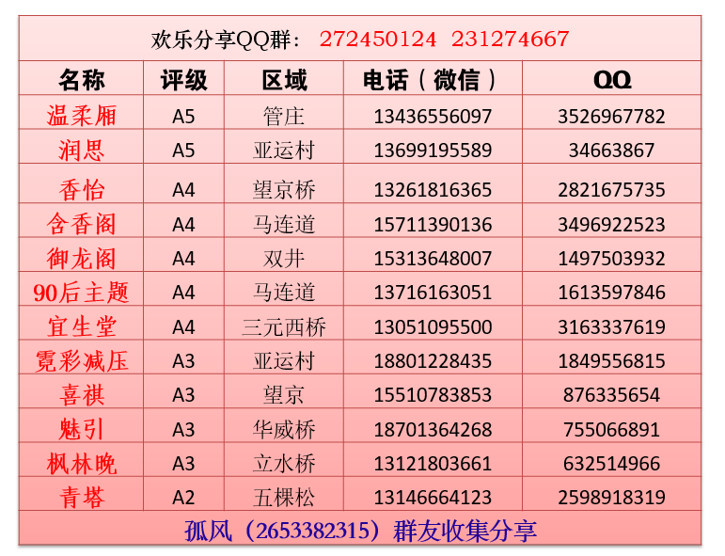

## 友商点评

1. **润思：中尺度，**四星酒店底商，适合商务宴请，安全有保障，洗浴，汗蒸，足疗，群友8折优惠，两个人折后花费仅268元。
2. **香怡：大尺度，**小小高端，目前正准备推出特价2小时无限套餐。
3. **含香阁：大尺度，**环境干净整洁，停车方便（2小时1.5元，是一块五）。客服和技师服务态度都极好，有电动红床，秋千，情趣椅等比较大型的道具。
4. **御龙阁：中尺度，**交通好，客服好，技师可选多，非常不错的中尺店。
5. **90后主题：大尺度，**安全性非常好；技师主打90后，浴室的服务有特色。
6. **宜生堂：小尺度，**环境卫生极好，客服非常用心，三起三落的高端养生项目值得体验，好评率100%。
7. **喜琪：小尺度，**价格亲民，技师漂亮。
8. **霓彩减压：小尺度，**多年老店，主打小尺度手法保养。
9. **枫林晚：大尺度，** 浪，浪，浪，轻sm。
10. **青塔：大尺度，**双飞体验我们的群友价格特惠。
11. **魅引：大尺度，**水床体验，广式服务，客服和技师都是态度极好。

## 常见问题

1. **如何进小群，小群有什么好处？**

答：友商体验，然后向友商或者孤风要小群群号。小群只是大家交流的更大胆一些，无他。

1. **有没有个人推荐？**

答：个人商家存在双向风险。第一，个人商家形单影只，陌生坏人对个人商家有造成伤害的可能。第二，个人商家钓鱼，仙人跳的可能性大大加大。我们尽量最大限度规避风险，但是不是说个人不好，有的个人商家是极好的。

1. **如何评级？可有参考意义？**

答：评级因素根据群友投票标准做加权计算分析评定。A5 或是安全的标杆，或是服务标杆；A4，A3都有特别突出的特色，但是A4的环境要一点。同等环境，底商安全性更好，评级更高。A4里还是有A4+和A4-，但我们没有细分A3以上一般都有常驻技师。A2一般都有特价，经常会有精品。评级有个人倾向，尽量公平公正。

1. **管理员推荐哪家?**

答：我们群只是一个聊天平台。群主只是类似siri的一个知无不言，言无不尽的应答机。管理员只是孤风的热心朋友们。商家也只是一种职业。我们不参与任何商家的定价，服务，也不抽水，也不替大家做选择。